Готов ли ваш ребенок к школе
Готов ли ваш ребенок к школе
В качестве составных компонентов психологической готовности к школе обычно рассматривается:

- Личностная (мотивационная) готовность – это стремление ребенка к новой социальной позиции школьника. Эта позиция выражается в отношении ребенка к школе, учебной деятельности, учителям и самому себе как ученику.
- Интеллектуальная готовность – это набор определенных, уже сформировавшихся, знаний, умений и навыков.
- Волевая готовность – это умение ребенка контролировать свое поведение(школьная жизнь требует от ребенка выполнения определенных правил поведения и самостоятельной организации своей деятельности)
- Способность к подчинению правилам и требованиям взрослого является центральным звеном готовности к школьному обучению!!!

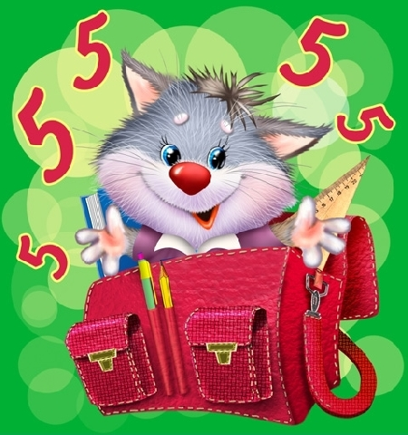



Какие же составляющие входят в набор «школьной готовности»?

Это прежде всего мотивационная готовность, волевая готовность, интеллектуальная готовность, а также достаточный уровень развития зрительно-моторной координации.

Мотивационная готовность - это наличие у детей желания учиться. Большинство родителей почти сразу ответят, что их дети хотят в школу и, следовательно, мотивационная готовность у них есть. Однако это не совсем так. Прежде всего, желание ПОЙТИ В ШКОЛУ и желание УЧИТЬСЯ существенно отличаются друг от друга. Важно рассказывать детям о том, что именно значит быть школьником, почему он становится более взрослым, поступив в школу, и какие обязанности он будет там выполнять. На доступных примерах можно показать важность уроков, оценок, школьного распорядка. Расскажите, что значит быть школьником и какие обязанности появятся в школе. Воспитывайте интерес к содержанию занятий, к получению новых знаний, воспитывайте произвольность, управляемость поведения. Никогда не говорите о том, что в школе не интересно, что это напрасная трата времени и сил. Исключайте авторитарность, диктаторство, угрозы типа: «Вот пойдешь в школу - там тебе покажут!», «Только посмей мне двойки приносить!»
Интеллектуальная готовность - многие родители считают, что именно она является главной составляющей психологической готовности к школе, а основа ее - это обучение детей навыкам письма, чтения и счета. Это убеждение и является причиной ошибок родителей при подготовке детей к школе, а также причиной их разочарований. На самом деле интеллектуальная готовность не предполагает наличия у ребенка каких-то определенных сформированных знаний и умений (например, чтения), хотя, конечно, определенные навыки у ребенка должны быть. Однако главное - это наличие у ребенка более высокого психологического развития, которое и обеспечивает произвольную регуляцию внимания, памяти, мышления, дает ребенку возможность читать, считать, решать задачи «про себя», то есть во внутреннем плане.

